

IPMV-Experiment-2

Lab0.1 Get familiar with OpenCV

课程名称： 图像处理与机器视觉

实验地点： 嘉定校区智信馆131

指导教师： Lei Jiang, Rui FAN

姓 名： 姚天亮

学 号： 2150248

一、LAB Task

1. Establish development work flow with VSCode & Cmake.

2. Try basic OpenCV operations.

2.1 Mat()

2.2 imread()

2.3 imshow()

2.4 imwrite()

2.5 drawing and other useful functions

3. OpenCV Playground - acquire realtime video and processing

二、实验过程记录

1.添加gtk2.0 lib，重新编译安装opencv，等待时间有点久......

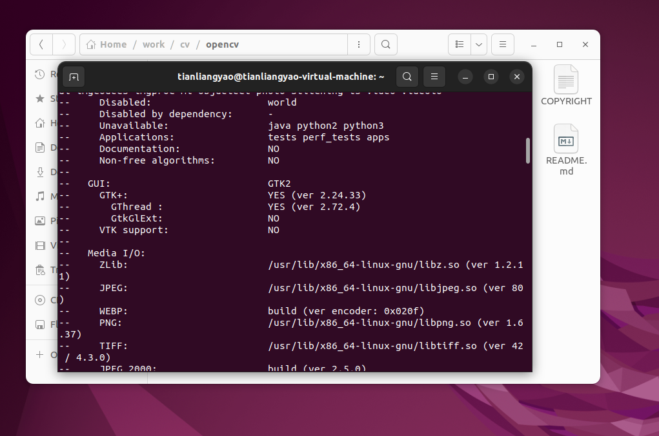

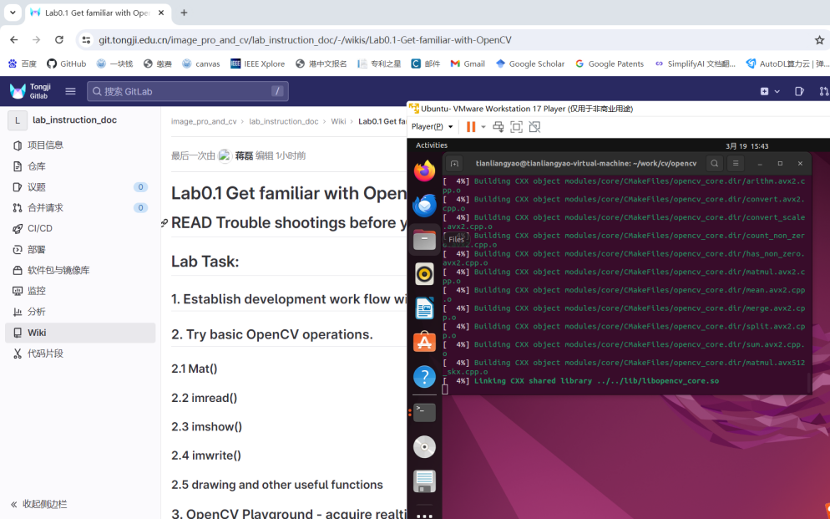

之后，配置CMakeLists

cmake_minimum_required(VERSION 3.5.1)

project(lab0_intro)

find_package(OpenCV REQUIRED)

add_executable(${PROJECT_NAME} main.cpp)

target_link_libraries(${PROJECT_NAME} ${OpenCV_LIBS})

target_compile_options(${PROJECT_NAME} PRIVATE ${compile_options})

set_target_properties(${PROJECT_NAME} PROPERTIES CXX_STANDARD_REQUIRED ON CXX_STANDARD 11)

3.两个Tasks

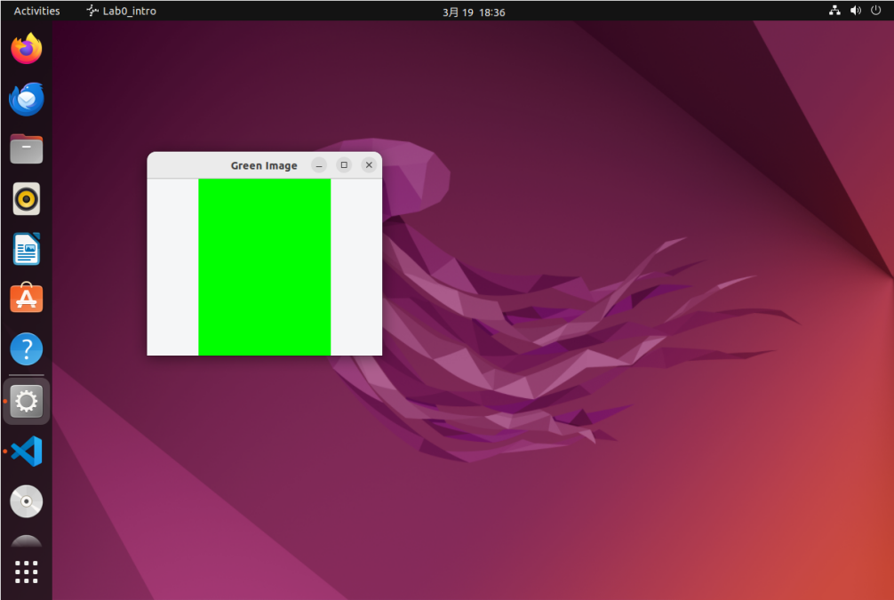

#include <opencv2/core.hpp>

#include <opencv2/highgui.hpp>

using namespace cv;

int main()

{

// Create 320x240 matrix filled with green

Mat image(320, 240, CV_8UC3, Scalar(0,255,0));

// Display the image

namedWindow("Green Image", WINDOW_NORMAL);

imshow("Green Image", image);

waitKey(0);

return 0;

}

#include <opencv2/opencv.hpp>

int main() {

// Create a black image

cv::Mat image(240, 320, CV_8UC3, cv::Scalar(32, 32, 32));

// Write the student number on the image

std::string studentNumber = "2150248";

int fontFace = cv::FONT_HERSHEY_SIMPLEX;

double fontScale = 1.5;

int thickness = 2;

int baseline = 0;

cv::Size textSize = cv::getTextSize(studentNumber, fontFace, fontScale, thickness, &baseline);

cv::Point textOrg((image.cols - textSize.width) / 2, (image.rows + textSize.height) / 2);

cv::putText(image, studentNumber, textOrg, fontFace, fontScale, cv::Scalar(255, 255, 255), thickness);

// Save the image as a PNG file

std::string filename = "student_number.png";

cv::imwrite(filename, image);

// Display the image

cv::imshow("Image", image);

cv::waitKey(0);

return 0;

}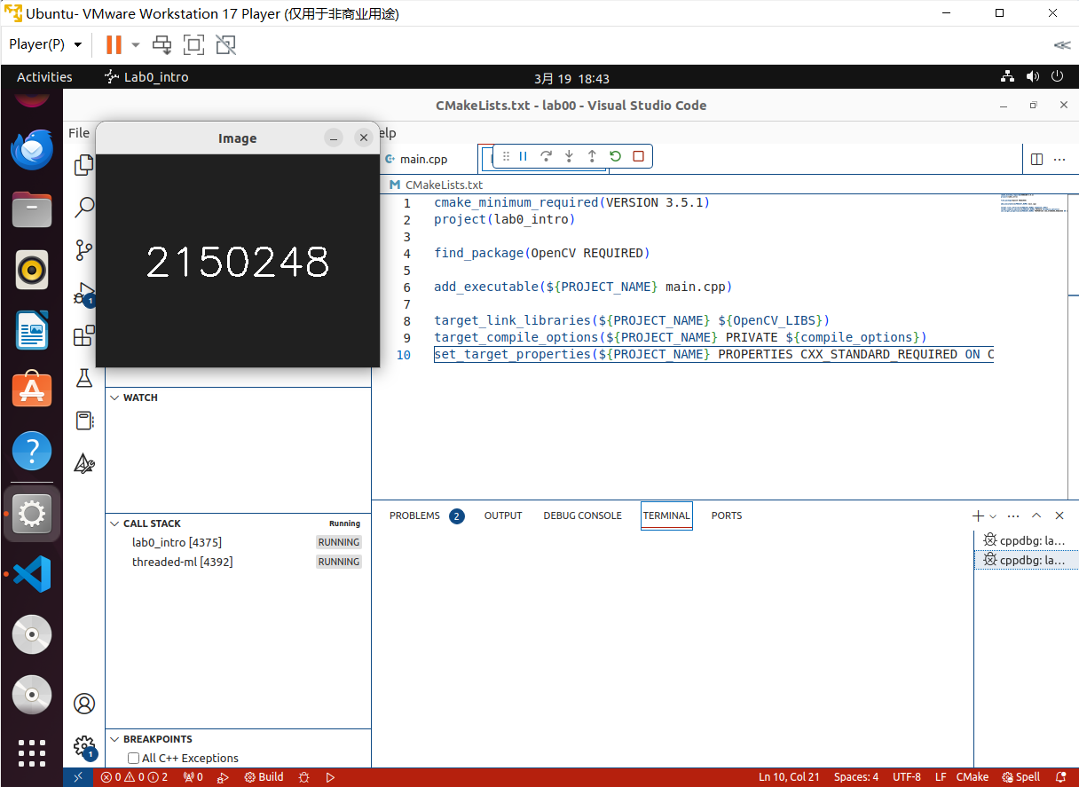

成功打印了我的学号

经过多次测试，我的摄像头由于驱动问题一直无法调用，于是我导入了图片，使用了opencv中的相应函数，实现了对应的图像基本处理操作。

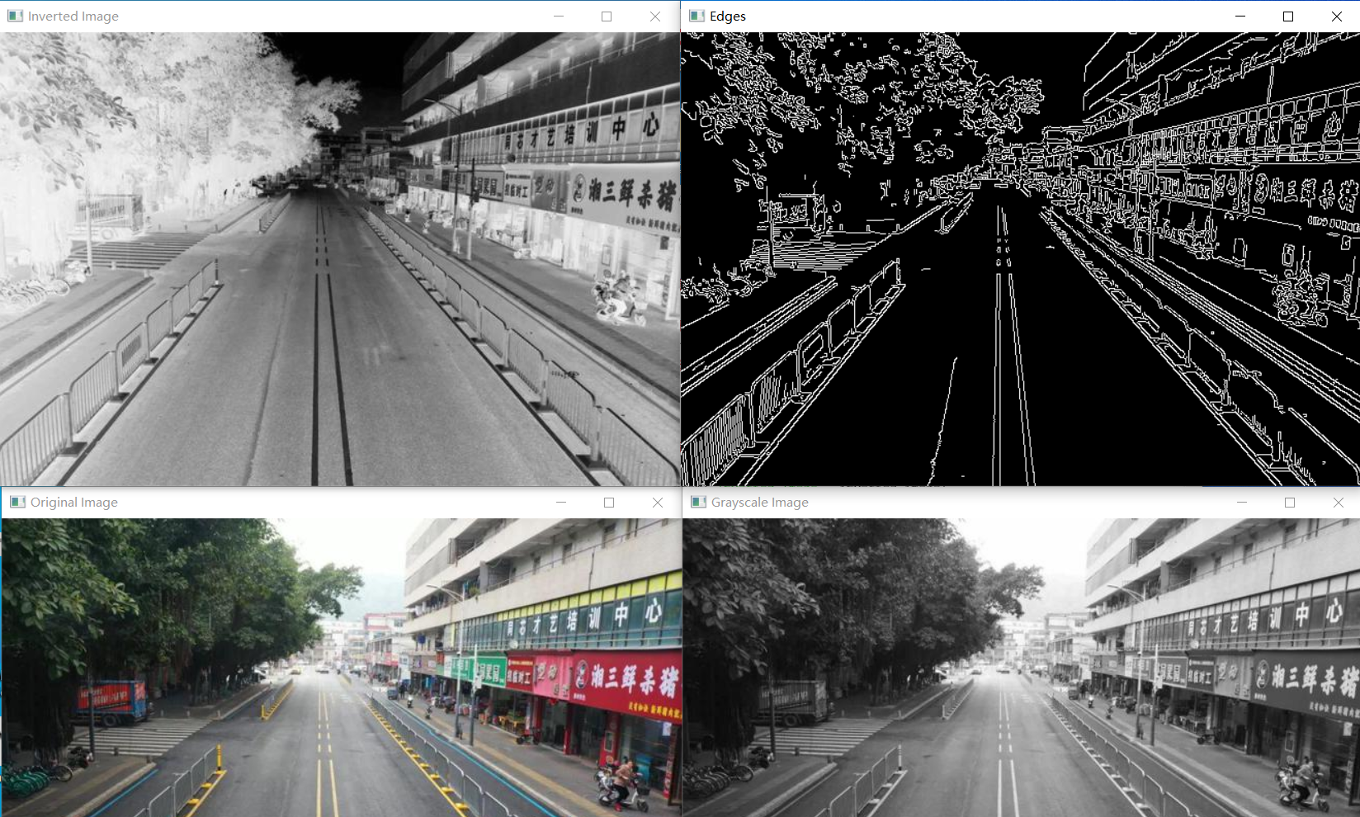  
三、心得体会

在这次实验中，我对OpenCV的基本功能有了初步的了解和实践。通过配置VSCode和Cmake，我建立了一个有效的开发环境，这为后续的学习和实验打下了坚实的基础。在实验过程中，我体验了从创建矩阵、读取和显示图像，到保存图像文件等一系列操作。此外，我还尝试了一些图像处理功能，如灰度转换、边缘检测和图像反转，这些操作加深了我对图像处理概念的理解。通过这些实践，我感受到了计算机视觉的魅力。